Presseinformation

Zertifiziert und sicher:
Schaltschranksteckdosen von Conta-Clip

Die Verwendung einer zertifizierten und zugelassenen Steckdose in Schaltschränken ist von entscheidender Bedeutung für die Gewährleistung der Sicherheit von Personen und Geräten. Conta-Clip hat für diesen Zweck die Schaltschranksteckdosen STD-TS/CFL/LED mit Schraubanschluss und grüner LED als Netzspanungsanzeige im Portfolio. Wie man es von dem Hövelhofer Hersteller kennt, sind die Steckdosen natürlich für die Verwendung in Schaltschränken zugelassen und entsprechen den international geltenden Normen und Vorschriften, wodurch die Zuverlässigkeit des elektrischen Systems gewährleistet wird. Die STD-TS-Modelle sind als Kombisteckdose ausgeführt und weisen als Besonderheit ein kombiniertes Schuko-Typ CF und italienisches Steckgesicht Typ L auf. Die 45 mm breiten und in Europa hergestellten Kombisteckdosen lassen sich direkt montieren oder auf 35 mm Tragschienen (EN 60715) befestigen. Die STD-TS/CFL/LED Schaltschranksteckdosen sind in den Farben grau (Standard) oder gelb (dauerhaft spannungsführend) erhältlich. Die Schaltschranksteckdosen sind bis 250 V AC und für bis zu 16 A eisetzbar.

Durchdachte Lösungen von Anfang an
Die Industrie stellt immer spezifischere Anforderungen an die Elektronik, gerade wenn es um komplexe Produktionsanlagen geht. Bereits zu Beginn der Planungen von Maschinen und Anlagen müssen diese Anforderungen bei der Festlegung auf die elektronischen Komponenten berücksichtigt werden – dafür findet sich im Produktbereich Conta-Electronics von Conta-Clip eine Vielzahl aktiver und passiver Komponenten zur Übergabe und Wandlung analoger und digitaler Signale auf der Koppelebene. Das Sortiment umfasst Stromversorgungen, Koppel- und Multifunktions-Zeitrelais, digitale Schalt- und Übergabemodule, Optokoppler, Signalwandler, GSM-Kommunikationsbausteine und vieles mehr. Die Qualität, Vielfalt und nicht zuletzt das Knowhow des Herstellers bieten den Anwendern individuelle und kluge Lösungen. Die Spezialisten von Conta-Clip entwickeln in direkter Absprache mit den Kunden Prototypen und berücksichtigen dabei deren individuelle Wünsche vom Design und der Komponentenbeschaffung über die Produktion und Lieferung bis hin zum After Sales – von der Problemlösung bis zur Produktion kommt alles aus einer Hand, unabhängig davon, ob es sich um kleine oder große Serien, einfache oder komplexe Funktionseinheiten handelt.

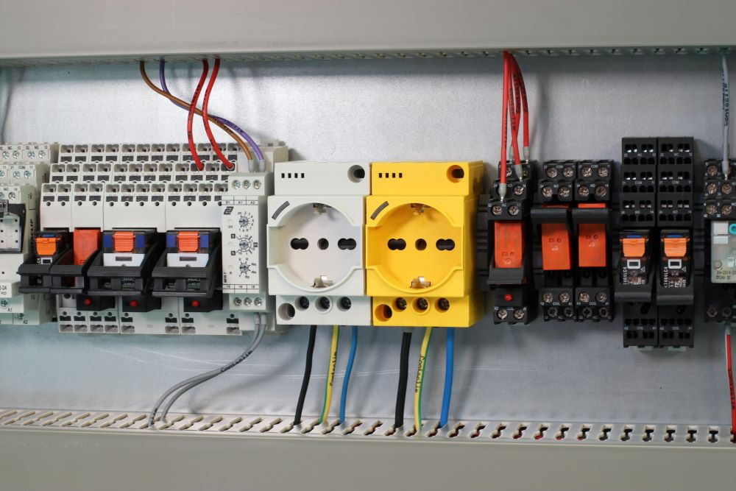
Bild 1: Schaltschranksteckdosen von Conta-Clip

Bilder: | Schaltschranksteckdose | Zeichen: | 2.352
Dateiname: | 202407025_PM_Schaltschranksteckdose | Datum: | 28.10.2024
Tags: | Schaltschranksteckdose, Zertifiziert, LED-Anzeige, Schuko Typ CF, Steckgesicht Typ L, Tragschiene, Direktmontage
Über CONTA-CLIP
CONTA-CLIP zählt zu den bedeutendsten Herstellern von elektrischen/elektronischen Verbindungselementen und Kabelmanagement-Systemen in Europa. Das mittelständische Unternehmen mit Sitz in Hövelhof (NRW) produziert seit 1978 elektrische und elektronische Verbindungstechnik für die Prozess- und Industrieautomation, schwerpunktmäßig für die Branchen Bahntechnik, Fördertechnik, Gebäudeautomation, Klimatechnik, Maschinen- und Anlagenbau, Mess-, Steuer- und Regeltechnik, Schalttafelbau, Schiffbau, Transformatorenbau und Umwelttechnik. Die Produktbereiche des Unternehmens untergliedern sich in die Sparten CONTA-CONNECT für elektrische Verbindungstechnik, CONTA-CABLE für Kabelmanagement-Systeme, CONTA-ELECTRONICS für Elektronik und CONTA-CON für Leiterplattenverbinder. Neben seinen Produkten bietet CONTA-CLIP auch Dienstleistungen bei der Gehäusebearbeitung, der Klemmleistenmontage, der Komponentenbedruckung und der kundenspezifischen Elektronik an.
Kontakt:  CONTA-CLIP  Verbindungstechnik GmbH  Christian Quade  Otto-Hahn-Straße 7  33161 Hövelhof  Tel.: 05257 / 9833 - 172  E-Mail: Christian.Quade@conta-clip.de  Internet: www.conta-clip.com |  | gii die Presse-Agentur GmbH  Christburger Straße 41  10405 Berlin  Tel.: 030 / 538 965 - 0  E-Mail: info@gii.de  Internet: www.gii.de

